Министерство цифрового развития, связи и массовых коммуникаций Российской Федерации
Федеральное государственное бюджетное образовательное учреждение
высшего образования
ПОВОЛЖСКИЙ ГОСУДАРСТВЕННЫЙ УНИВЕРСИТЕТ
ТЕЛЕКОММУНИКАЦИЙ И ИНФОРМАТИКИ

2 факультет
Кафедра «Информационные системы и технологии»

ПРАКТИЧЕСКАЯ РАБОТА №1
по дисциплине «Платформы и программные среды разработки информационных систем»

на тему: | “Связные списки”

Преподаватель | ассистент |  |  | Д.А. Заводянный
 | (должность) | (подпись) | (дата) | (инициалы, фамилия)
Студент | Ист-33 | -- | 25.09.2025 | Я.О. Рязанцев
 | (группа) | (подпись) | (дата) | (инициалы, фамилия)

Контрольные вопросы
- Как объявляются переменные?
- Какую роль играют отступы в написании программы?
- Какие основные типы данных существуют в Python?
- Какие типы операторов существуют в Python?
- Для чего нужен оператор elif?
- Какие способы объявить цикл существуют в Python?
- Какие численные типы данных есть в Python?
- Назовите основные операции, которые можно исполнять со строками
- Что такое списки?
- Что такое кортежи?
- Что такое словари?
- Чем множества отличаются от списков?
- Какие типы функций существуют в Python?
- Какие аргументы существуют для метода open()?
- Для чего нужно подключать модули к проекту?
Ответы на вопросы
1. Как объявляются переменные?
Python является интерпритатором с динамической типизацией поэтом в отличии от языков с явной типизацией в Python для объявления переменной не обязательно(хоть и рекомендуется) писать тип данной переменной, достаточной присвоить ей значение
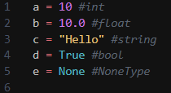
2. Какую роль играют отступы в написании программы?
Отступы разделяют вложеные конструкции между собой. Отступы лучше читаются и удобнее при написании кода чем например фигурные скобки
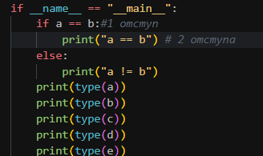

3. Основные типы данных: целые числа (int), числа с плавающей точкой (float), строки (str), логические значения (bool), а также коллекции — списки (list), кортежи (tuple), словари (dict), множества (set).
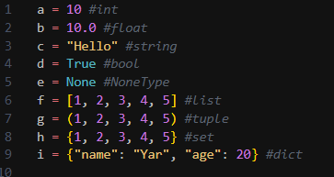
4. Операторы бывают: арифметические (+, -, *), сравнения (==, >), логические (and, or), присваивания (=, +=), побитовые (&, |), членства (in, not in), тождественности (is, is not).
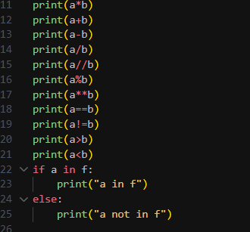

5. Для чего нужен оператор elif?
Оператор elif используется для проверки нескольких условий
поочередно после if
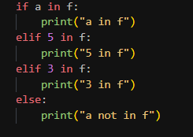
6. Какие способы объявить цикл существуют в Python?
В Python есть два способа объявить цикл: цикл for (перебор элементов) и цикл while (выполняется пока условие истинно).
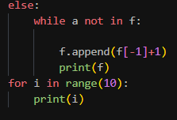
7. Какие численные типы данных есть в Python?
Численные типы: int (целые), float (дробные), complex (комплексные).
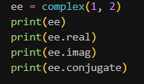
8. Назовите основные операции, которые можно исполнять со строками
Со строками можно выполнять операции: конкатенация (объединение), повторение, индексация и срезы, поиск подстроки, замена, изменение регистра, разбиение и объединение.
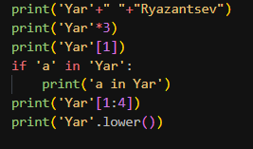

9. Что такое списки?
Списки — это упорядоченные изменяемые коллекции, которые могут содержать элементы разных типов.
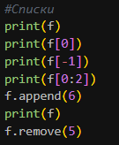
10. Что такое кортежи?
Кортежи — это упорядоченные неизменяемые коллекции элементов, обычно используются для хранения фиксированных данных.
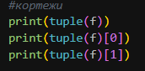

11. Что такое словари?
Словари — это коллекции, где каждый элемент хранится в виде пары ключ: значение, доступ по ключу.
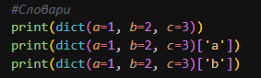

12. Чем множества отличаются от списков?
Множества отличаются от списков тем, что они неупорядоченные и содержат только уникальные элементы.
13. Какие типы функций существуют в Python?
Функции бывают встроенные (print, len и т.д.) и пользовательские (определяются через def).

14. Какие аргументы существуют для метода open()?
Метод open() принимает аргументы: имя файла, режим открытия (r, w, a, b и др.), кодировку, буферизацию и обработку ошибок.
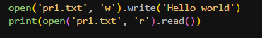
15. Для чего нужно подключать модули к проекту?
Модули подключаются для использования уже готовых функций, классов и библиотек, чтобы не писать всё с нуля.
